关于举办数据中心规划设计&CDCP认证培训班通知
各有关单位：
随着我国互联网+、云计算和大数据产业的加速发展，作为重要基础设施之一的数据中心正在逐步向规模化、集中化、绿色化、布局合理化发展，工业和信息化部2013年出台《关于数据中心建设布局的指导意见》（工信部联通〔2013〕13号），明确要求各地要认真落实，推动解决数据中心建设发展中存在的问题，指导数据中心产业科学发展。2019年出台工业和信息化部、国家机关事务管理局、国家能源局近日联合印发《关于加强绿色数据中心建设的指导意见》（工信部联节〔2019〕24号 ），引导数据中心走低碳循环绿色发展之路。
根据党的十八大关于工业化、信息化、城镇化和农业现代化同步发展的重要战略部署及工业和信息化部《信息化和工业化深度融合专项行动计划》（2013-2018年）关于加强人才培养与保障工作的要求，为加快推进两化深度融合，进一步加强我国信息化人才队伍建设， 为发展数据中心产业提供人才保障和智力支持，中国电子学会将于2021年3月 将在北京办“数据中心规划设计&CDCP认证培训班”，顺利通过考试的学员将收到由中国电子学会颁发《电子信息专业技术人员水平证书》与 EXIN 官方提供的“EXIN & EPI 数据中心从业者”（Certified Data Center Professional, CDCP®）认证证书。现将有关培训事项通知如下：

一、培训收益
通过此次课程培训，可使学员获得如下收益：
1.了解最新数据中心发展概况及特点
2.掌握数据中心国家标准体系及最新标准动态
3.掌握数据中心规划设计标准GB50174-2017的最新修编内容
4.掌握数据中心规划设计的原则与程序
5.掌握如何基于现在和未来的需求为关键任务的数据中心选择最优的场地；
6.系统掌握供配电系统、空调系统、消防系统、网络与布线系统、智能化系统等系统中各规划设计要点；以有效地增强数据中心的高可用性；
7.掌握机房容量管理；
8.掌握机房的标识系统；
9.掌握绿色数据中心的规划设计要点；
10.通晓国际标准的 专业知识
11.CDCP系列全球认可
12.我们教您 not ‘what’ but ‘how’
13.获得数据中心行业线上课程免费学习机会。

二、培训对象：
有计划新建、扩建、改建数据机房的用户单位的相关人士，及承担数据机房的设计和建设任务单位的相关人员；从事数据中心机房工程，设备环境控制系统、弱电工程、建筑、机房装修工程，空调系统、辅助空调系统、通风系统、监控中心控制系统、综合布线系统、照明配电系统、防雷接地、自动报警系统等相关单位；在数据中心内和周围工作的IT，设施或数据中心运营 专业人员（代表最终客户和/或服务提供商/协调人）比如：数据中心经理，运营/站点/设施经理，数据中心工程师，网络/系统工程师/数据中心销售/顾问

三、培训内容
培训大纲详见附件（每期讲课内容因学员单位的行业特点、学科前沿的发展做出局部调整）

四、时间及地点
规划设计课程：（暂定） 2021年3月24日—25日 北京or金翰华在线学习平台
CDCP Bridge： （暂定） 2021年3月26日 北京or金翰华在线学习平台
（报名截止日期：2021年3月12日 17:00 ）

五、培训方式
专家1，数据中心领域国家顶级专家授课，国家标准规范编制的资深专家。参加了《电子信息系统机房设计规范》GB 50174、《数据中心基础设施施工及验收规范》GB 50462-2015、等4项现行国家标准的修编工作，还参加了《电子信息系统机房环境检测标准》、《数据中心建设标准》、《数据中心设施运维规范》等8项新版国家标准的编写，中科院计算所高级工程师、具有丰富实战经验的一线项目规划师在线授课。
专家2，EPI授权讲师，国家科学技术奖励评审专家、中国电子学会绿色数据中心专项工作组高级顾问、中国电子学会两化融合技术指导体系专家、中国互联网协会青年专家、中国IT治理研究中心研究员、中国计算机学会成员、中国首席信息官联盟成员、广东CIO协会成员、香港政府认定的大陆优秀人才。曾在惠普、神州数码等企业从事技术管理工作。其拥有20年项目管理、服务管理经验、规划管理经验，数据中心、项目咨询经验，管理百人的运维外包服务团队和项目实施团队，兼多个项目的项目经理，参加实施上百个建设项目、规划项目。注重在团队中开启创新思维、用积极的态度创造性地去解决问题，取得很好的工作业绩。

六、考试说明
1．水平认证：该水平认证由中国电子学会推出。顺利通过考试的学员将收到中国电子学会颁发的《电子信息专业技术人员水平证书》。
考试类别：机考，单选、多选题、判断。
题目数量: 40
过线分数： 60（分）
试时长 60（分钟）
考试语言：中文
2．CDCP国际认证
该认证由 EXIN 和 EPI 一起推出。顺利通过考试的学员将收到 EXIN 官方提供的“EXIN & EPI 数据中心从业者”（Certified Data Center Professional, CDCP®）认证证书。
- 考试类别 Examination type 机考或笔答，选择题
- 题目数量 Number of questions: 40
- 过线分数 Pass mark: 68% （27/40）
- 是否开卷 Open book/notes: 闭卷
- 电子设备 Electronic equipment/aides permitted 允许带一个（电子）字典
- 考试时长 Time allotted for examination: 60 minutes
- 考试语言 Examination Language 中文

七、相关费用
培训费：（5000+5000）元/人/期 (含教材资料费、证书费、授课费、考试费）。

八、颁发证书
证书1
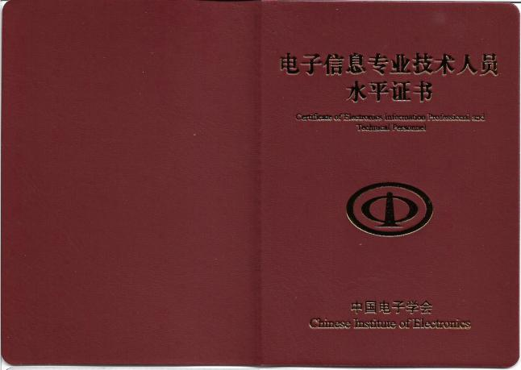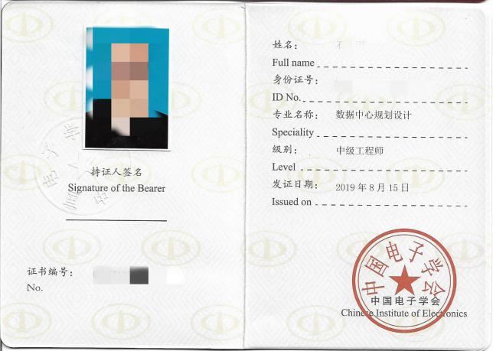

经考试合格者，可获得中国电子学会颁发的《电子信息专业技术人员水平证书》。该证书电子注册，全国通用。本证书是持证人具有电子信息相应专业技术能力和水平的凭证；可以作为学员求职、任职、晋升、加薪的凭证，用人单位招聘、录用劳动者的主要依据；还可作为单位申报材料、项目评审、投标文件中专业技术人员的实力证明。本证书限本人使用，不得转借，严谨涂改。

证书2
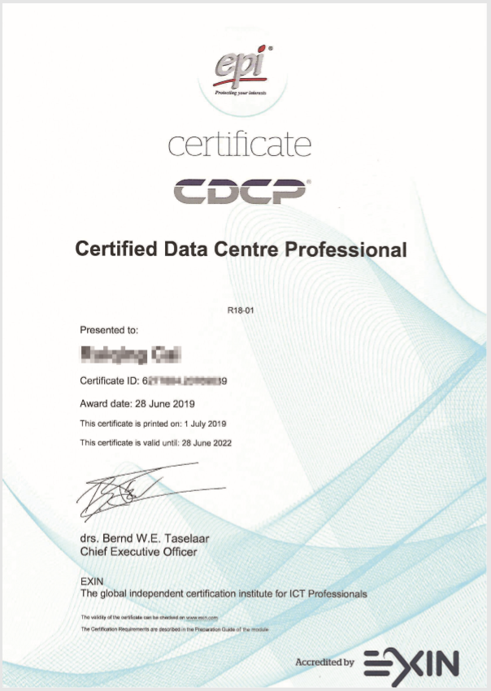

九、报名办法
请参加人员认真填写报名回执表通过传真或电子邮件等方式报名。
联 系 人：杨老师 13120232168
报名邮箱：vivian.yang@dcrencai.cn
网 址：http://www.dcrencai.org.cn/
主办：中国电子学会
承办：北京金翰华科技有限公司
学员在完成 CDCP 认证后，如需进一步扩展技能，我们建议您参与 CDFOM及 CDCS课程。CDFOM全面介绍了运营高可用性数据中心的相关内容。通过 CDCS课程，学员能够掌握现有和/或未来数据中心设计审核的相关知识。对于有意参与或管理数据中心建设或整修项目的人员，CDCS是“必修”课程。

附件：1、数据中心规划设计培训班报名回执表
2、数据中心规划设计培训大纲
3、Bridge (CDCP)课程大纲

附件1：
数据中心规划设计&CDCP认证培训班报名回执表
单位名称 |  |  |  |  |  | 网址
地址 |  |  |  |  |  | 邮编
联系人  信息 | 姓名 |  |  | 部门职务 |  | 电话
 | 传真 |  |  | 手机 |  | E-MAIL
学员名单 | 姓名 |  | 性别 | 部门职务 | 手机 | 邮箱
学费交纳 | □汇款 □现金 □支票（限北京）
发票开具 | 抬 头：
住宿选择 | □是 □否 数量及要求（ ） 入住日期（） 元/天（含早）
指定收款单位 | 户名：北京金翰华科技有限公司  开户：招商银行股份有限公司北京分行营业部  账号：110912165310701
培 训 费 |  |  | 万 仟 佰 拾 元 |  |  |  | 电汇日期
您希望在本次培训中的要求及比较关注的问题
数据中心规划设计 □ 数据中心规划设计&CDCP认证□
Bridge (CDCP)课程 □

报名须知：请参加培训的每位学员发送一份电子版免冠照片及身份证扫描件到邮箱：shujuzhongxin@jinhanhua.com（提交一张电子版1寸蓝底或者白底免冠照，格式JPG，尺寸：2.6cmx3.2cm，像素：358 *441，大小100-200K之间。）

附件2：
数据中心规划设计工程师培训大纲
- 主办方介绍
学员介绍
- 数据中心概述
数据中心的发展状况
存在的主要问题
数据中心事故
故障案例
数据中心未来的发展方向和趋势
3、数据中心标准介绍
国家标准体系的现状及改革方向
重点介绍数据中心的标准体系及已经颁布的和即将颁布的数据中心国家标准
介绍与数据中心相关的行业标准
地方标准、间接标准、团体标准和国家政策
4、规划与平面设计
数据中心规划设计的主要内容
规划设计的基本要求、建设原则、数据中心规模和级别的确定
数据中心的类别、数据中心的选址与平面规划等
数据中心的温度、湿度、空气含尘浓度、振动、噪音等环境参数的选择
5、供配电系统
数据中心供配电的主要问题及解决方法
国家标准对供配电系统提出的要求
数据中心供配电架构的设计
UPS和柴油发动机的选择
UPS配套的蓄电池的选择
电缆线径的选择
接地的形式
静电防护，防雷接地等
6、空调系统
数据中心常用的风冷和水冷两大空调系统
国家标准对空调系统提出的要求
数据中心的空调系统的架构设计
数据中心存在的各种热源
空调系统设计中比较容易出错的几种形式
空调系统的几种送风方式和特殊结构（冷、热通道封闭，微模块等）等空调系统设计空调系统的节能设计
7、数据中心火灾及消防系统
消防灭火系统的选择与设计
懂得如何计算气体容积的大小
对消防灭火系统进行检查
8、数据中心布线系统
布线设计与管理
新型布线技术
9、集中监控系统及标识系统
环境监控系统中各个监控项的关系
环境监控系统中存在的主要问题与解决方法
DCIM,BIM的应用
10、创建绿色数据中心
目前创建绿色数据中心的形势和支持政策
主要技术路线和具体技术措施等
从节地、节电、节水、节材等诸方面提出了创建绿色数据中心的途径和心得
11、考试

附件3：
Bridge (CDCP)课程大纲
1、数据中心标准及最佳实践
国际标准
电磁场
电场及磁场定义及
测量单位
电磁场来源
电磁场对人体健康和设备的影响
（高空）电磁脉冲
电磁屏蔽解决方案
2、设备机架
机架标准、属性及选择标准
安全考虑因素
电源轨/电源板选项
3、供水
供水的重要性及应用领域
后备供水技术
4、设计可伸缩的网络基础设施
结构化布线系统的重要性
规划的考虑因素
铜线电缆及光纤电缆技术和标准
ANSI/TIA-942 布线层次及建议
测试验证
SAN 存储区域布线
网络冗余
建筑连通性
网络监控系统要求
5、防火
灭火标准
探测系统
各类全淹没式灭火方法和系统及其利弊
手持灭火器
标识和安全
法规要求及最佳实践
6、物理安保和安全
物理安保考虑因素
物理安全考虑因素
7、辅助系统
数据中心监控要求
EMS、BMS 及 DCIM
漏水探测系统
报警通知
8、运营考虑因素
服务级别管理
组织 、安全 、安保
设施维护
监控
治理
9、在线考试

